1. Vị trí của tài liệu và mục tiêu
Solution là mục trả lời câu hỏi cốt lõi nhất của môn Tư duy tính toán: “sau khi đã phân rã bài toán (Decomposition) và nhận diện mẫu (Pattern Recognition) thành 5 module, ta ghép chúng lại thành một thuật toán hoàn chỉnh giải đúng bài toán gốc như thế nào?” Năm module M1–M5 đã được mô tả riêng lẻ ở các mục trước; tài liệu này trình bày thuật toán tổng (master algorithm) — phần keo dán biến các mảnh ghép rời rạc thành một hệ thống vận hành liên tục.
Tài liệu được viết theo nguyên tắc “chạm tới lõi sâu nhất rồi đi lên”: bắt đầu từ phát biểu hình thức của bài toán, đi xuống tận các phép toán hình học nền tảng (diện tích đa giác, cắt đa giác, kiểm tra điểm trong đa giác), rồi xây ngược lên luật quyết định, máy trạng thái thời gian, và cuối cùng là vòng lặp tổng phối hợp toàn bộ. Mỗi quyết định thiết kế đều được truy vết ngược về một yêu cầu định lượng R1–R6 của bài toán gốc.
Hai nguyên tắc bất biến xuyên suốt thuật toán: (i) “AI hỗ trợ — người quyết định” — mô hình chỉ phát hiện và đề xuất trạng thái, con người (bảo vệ) ra quyết định cuối; (ii) “thà nói không chắc còn hơn đoán bừa” — khi tín hiệu nhập nhằng, thuật toán phải trả về trạng thái KHÔNG XÁC ĐỊNH thay vì ép về TRỐNG/CÓ XE, để hệ thống không tạo cảnh báo sai (false alarm).

2. Phát biểu lại bài toán gốc dưới dạng hình thức
Để thiết kế thuật toán chặt chẽ, ta phát biểu lại bài toán bằng ký hiệu toán học. Mục tiêu là xây một hàm ánh xạ Φ biến đầu vào (luồng video + bản đồ bãi) thành đầu ra (trạng thái các ô + cảnh báo) tại mọi thời điểm.

2.1. Ký hiệu và đối tượng
Toàn bộ thuật toán làm việc trên các đối tượng sau (xem bảng ký hiệu):
Ký hiệu | Tên | Định nghĩa / ghi chú
F_t | Frame tại thời điểm t | Ảnh RGB lấy từ luồng camera ở nhịp lấy mẫu f_s (FPS). t chạy theo chỉ số frame được lấy mẫu, không phải mọi frame thô.
S = {s_1..s_N} | Tập ô đỗ | N ô đỗ cố định (50 ≤ N ≤ 200). Mỗi ô s_j gắn một đa giác P_j.
P_j = (v_1..v_m) | Đa giác ô đỗ thứ j | Dãy m đỉnh (toạ độ pixel) theo chiều kim đồng hồ; giả định lồi (convex) — hợp lý vì ô đỗ là tứ giác.
Z = {z_1..z_K} | Tập vùng cấm | Các đa giác “No-parking zone” (lối đi, vùng cấm) do người dùng vẽ.
D_t = {d_1..d_n} | Tập phát hiện tại frame t | Đầu ra của YOLO. Mỗi d_i = (b_i, c_i, ℓ_i).
b_i=(x1,y1,x2,y2) | Bounding box | Hộp bao trục (axis-aligned) của xe máy thứ i trong ảnh.
c_i ∈ [0,1] | Confidence | Độ tin cậy của phát hiện i.
σ_j(t) | Trạng thái ô j | σ_j(t) ∈ {TRỐNG, CÓ XE, KHÔNG XÁC ĐỊNH}. Đây là biến ta cần tính.
a(b_i) | Điểm neo của box | a(b_i) = ( (x1+x2)/2 , y2 ) — điểm đáy-giữa, xấp xỉ điểm tiếp đất của xe.

2.2. Đầu vào — Đầu ra hình thức
Đầu vào (Input). Một cặp: luồng video rời rạc theo thời gian và bản đồ không gian tĩnh.
INPUT = ( { F_t : t = 0,1,2,… } , L ) với L = ( {P_1..P_N} , {z_1..z_K} )
L là tệp layout.json, được định nghĩa MỘT LẦN ở pha cài đặt và bất biến trong vận hành (giả định A2).
Đầu ra (Output) tại mỗi thời điểm t. Vector trạng thái của toàn bãi, các bộ đếm chỗ trống theo khu vực, và tập cảnh báo:
OUTPUT_t = ( Σ(t) , free(t) , Alerts(t) )
- Σ(t) = (σ_1(t), …, σ_N(t)) — trạng thái mọi ô đỗ;
- free(t) — số ô có trạng thái TRỐNG, có thể tách theo khu vực để hướng dẫn người vào bãi;
- Alerts(t) — danh sách (vùng cấm, ảnh bằng chứng, confidence) với xe dừng trong vùng cấm liên tục > 30s.
Bài toán cần giải. Tìm thuật toán tính hàm
Φ : ( F_{≤t} , L ) ⟼ OUTPUT_t
Φ phụ thuộc CẢ LỊCH SỬ frame F_{≤t} (không chỉ frame hiện tại) — đây là điểm mấu chốt: trạng thái ô là một đại lượng có quán tính thời gian, không thể quyết định chỉ bằng một khung hình.
Nhận xét cốt lõi: nếu chỉ dùng một frame, một chiếc xe đi ngang qua ô sẽ bị tính nhầm là “CÓ XE”. Vì vậy Φ buộc phải có trạng thái nhớ (stateful) — đây chính là lý do thuật toán tổng không phải một hàm thuần tuý mà là một máy trạng thái + bộ định thời (trình bày ở Mục 5–6).

3. Chiến lược tổng thể: từ phân rã đến hợp nhất
Phân rã (Decomposition) chia bài toán thành 5 module độc lập để dễ code, dễ debug. Hợp nhất (Composition) là chiều ngược lại: xác định ai gọi ai, dữ liệu chảy theo hướng nào, cái gì chạy một lần và cái gì lặp mãi. Điểm tinh tế đầu tiên của thiết kế là tách thuật toán thành hai pha với tần suất chạy khác nhau:
Pha | Chạy khi nào | Gồm module / công việc
Cài đặt (offline) | Một lần khi lắp đặt camera; lặp lại chỉ khi đổi bố trí bãi. | M3 — người dùng vẽ đa giác ô đỗ + vùng cấm trên một frame mẫu; sinh tệp layout.json; tiền tính diện tích và AABB của mỗi đa giác.
Trực tuyến (online) | Lặp liên tục, mỗi frame được lấy mẫu (f_s = 1–5 FPS). | M1 → M2 → M4 → M5 nối tiếp; M4 đọc thêm layout từ pha cài đặt và bộ nhớ trạng thái từ vòng lặp trước.
Việc tách pha đem lại lợi ích kép: (1) M3 không nằm trong đường tới hạn (critical path) của độ trễ — vẽ đa giác tốn vài giây nhưng chỉ làm một lần, không ảnh hưởng yêu cầu R4 (≤200ms/frame); (2) các đại lượng bất biến (diện tích đa giác, hộp bao AABB) được tiền tính để vòng lặp online chỉ còn các phép toán nhẹ.

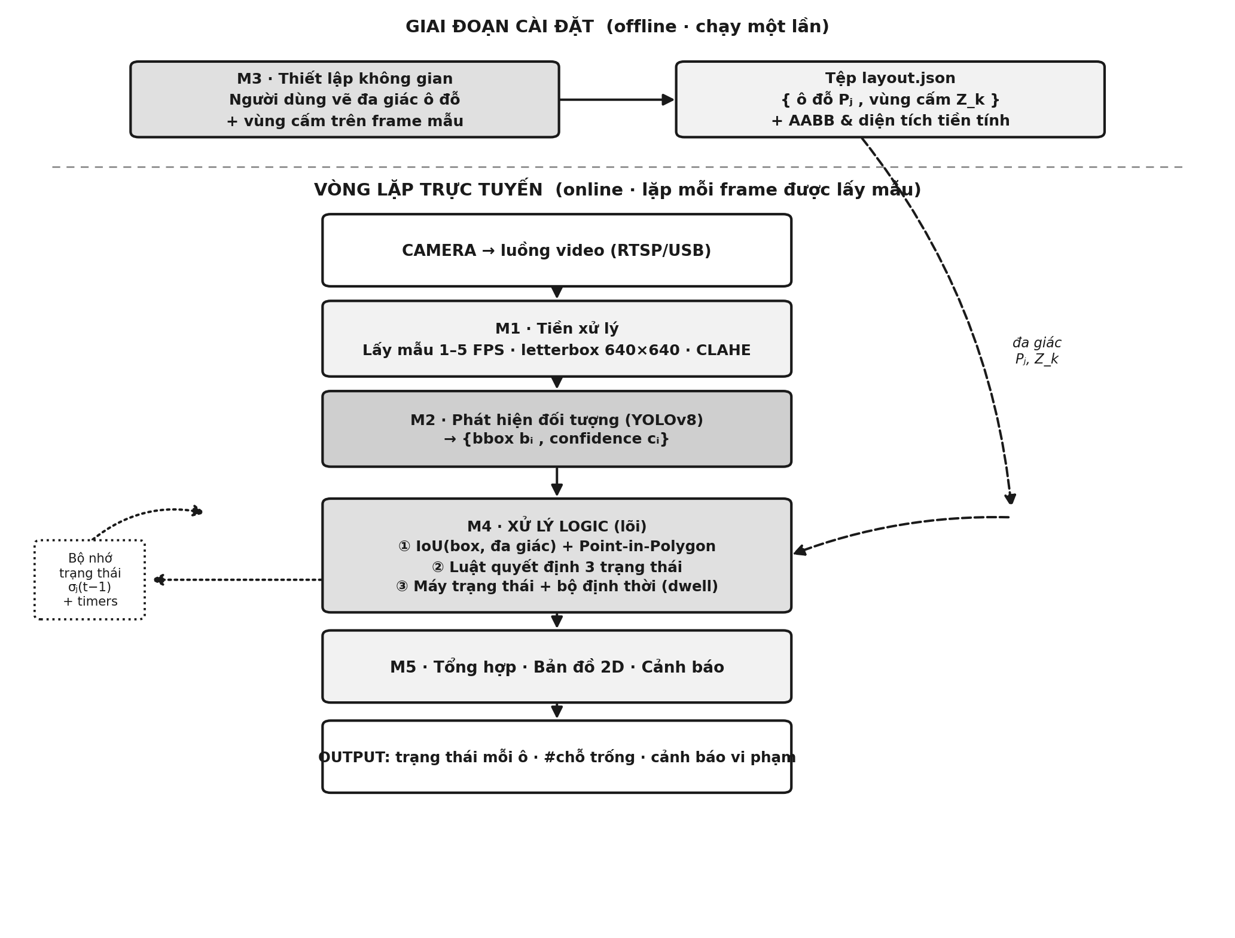
Hình 1 — Sơ đồ khối thuật toán tổng. Đường nét đứt: dữ liệu layout tĩnh từ pha cài đặt. Đường chấm: vòng phản hồi bộ nhớ trạng thái σ_j(t−1) — cốt lõi tạo nên tính “có quán tính” của hệ.

3.1. Luồng dữ liệu giữa các module
Hợp đồng dữ liệu (data contract) giữa các module phải được cố định để 6 thành viên code song song mà vẫn ghép được:
Module | Nhận vào | Trả ra (kiểu dữ liệu)
M1 | Frame thô F_t (H×W×3, BGR) | Tensor 640×640×3 đã letterbox + cân bằng sáng; kèm ma trận biến đổi toạ độ ngược.
M2 | Tensor 640×640 từ M1 | Danh sách D_t = [(b_i, c_i, ℓ_i)] đã qua NMS, toạ độ đã ánh xạ về hệ pixel gốc.
M3 | Frame mẫu + thao tác chuột người dùng | layout.json: {P_j}, {z_k}, kèm A_j = Area(P_j) và AABB_j (tiền tính).
M4 | D_t (từ M2) + layout (từ M3) + Σ(t−1), timers (bộ nhớ) | Σ(t) trạng thái mọi ô + tập sự kiện vi phạm thô.
M5 | Σ(t) + sự kiện vi phạm + frame nền | Bản đồ 2D tô màu, bộ đếm free(t), Alerts(t) (UI + âm thanh).

4. Thuật toán tổng — giả mã mức cao
Dưới đây là khung điều phối toàn hệ, gồm thủ tục Setup (pha cài đặt) và RunOnline (vòng lặp vô hạn). Chi tiết các hàm con (IoU, PointInPolygon, DecideRawState, UpdateStateMachine) được khai triển ở Mục 5. Đây là “xương sống” — đọc nó trước để có bức tranh tổng, rồi mới đào vào từng hàm.
// ─────────── PHA CÀI ĐẶT (chạy một lần) ───────────
function Setup(frame_mau):
{P_j}, {z_k} ← UI_DrawPolygons(frame_mau) // M3: người dùng vẽ
for each ô đỗ P_j:
A_j ← ShoelaceArea(P_j) // tiền tính diện tích
AABB_j ← BoundingBox(P_j) // tiền tính hộp bao trục
grid ← BuildSpatialGrid({AABB_j}) // lưới không gian để lọc nhanh
for each ô j: σ_j ← TRỐNG ; timer_j ← 0 // khởi tạo bộ nhớ trạng thái
save layout.json = ({P_j, A_j, AABB_j}, {z_k}, grid)

// ─────────── VÒNG LẶP TRỰC TUYẾN (lặp mỗi frame lấy mẫu) ───────────
function RunOnline(stream, layout):
loop forever:
F_t ← SampleFrame(stream, f_s) // M1: lấy mẫu 1–5 FPS
X ← Preprocess(F_t) // M1: letterbox 640 + CLAHE
D_t ← YOLO.detect(X) // M2: {(b_i, c_i)}
D_t ← MapBack(D_t) // toạ độ về hệ pixel gốc

// M4 — LÕI: quyết định trạng thái cho từng ô
for each ô đỗ j:
cand ← grid.query(AABB_j) // chỉ xét box gần ô (lọc thô)
raw_j ← DecideRawState(j, cand, D_t) // luật 3 trạng thái (Mục 5.4)
σ_j, timer_j ← UpdateStateMachine(σ_j, raw_j, timer_j) // trễ + dwell
Σ(t) ← (σ_1 … σ_N)

// M4 — phát hiện vi phạm trong vùng cấm
for each vùng cấm z_k:
Alerts ← CheckViolation(z_k, D_t, timers_violation) // dwell 30s

// M5 — tổng hợp & hiển thị
free ← count(σ_j == TRỐNG)
Render2DMap(Σ(t)) ; ShowCount(free) ; Notify(Alerts)
Đọc khung này theo ba lớp: lớp ngoài là vòng loop forever (tính liên tục theo thời gian thực — R5); lớp giữa là hai vòng for each ô / each vùng cấm (xử lý song song mọi ô — quy mô N ≤ 200); lớp trong là các hàm hình học và máy trạng thái (nơi “lõi sâu nhất” của bài toán nằm ở đó). Hai mục tiếp theo bóc tách từng lớp.

5. Đào sâu từng thành phần thuật toán

5.1. M1 — Tiền xử lý: chuẩn hoá đầu vào cho mô hình
M1 biến frame thô (độ phân giải, độ sáng, hệ màu tuỳ camera) thành dạng chuẩn mà YOLO mong đợi. Ba thao tác mấu chốt:
- Lấy mẫu khung (frame sampling) ở 1–5 FPS. Trạng thái ô đỗ thay đổi rất chậm (xe đỗ tính bằng phút), nên không cần xử lý cả 30 FPS. Lấy mẫu thưa giảm tải GPU tuyến tính và là đòn bẩy chính để đạt R5 (throughput).
- Letterbox resize về 640×640. Thay vì kéo méo ảnh, ta giữ tỉ lệ và chèn viền (padding). Hệ số tỉ lệ và lượng padding được lưu để ánh xạ ngược toạ độ bbox về hệ pixel gốc — bước MapBack trong giả mã. Nếu quên bước này, mọi phép IoU sau đó sẽ lệch hệ toạ độ.
- Cân bằng sáng CLAHE (Contrast-Limited Adaptive Histogram Equalization). Bãi xe trong hầm có vùng tối/sáng cục bộ; CLAHE cân bằng tương phản theo từng ô lưới nhỏ, có giới hạn (clip limit) để không khuếch đại nhiễu. Đây là lý do hệ chịu được điều kiện ánh sáng ≥ 50 lux trong ràng buộc.
Letterbox — công thức ánh xạ ngược: nếu hệ số co là r = min(640/W, 640/H) và padding (pad_x, pad_y), thì toạ độ trong ảnh gốc là x_goc = (x_640 − pad_x)/r. Bước này âm thầm nhưng nếu sai sẽ phá vỡ toàn bộ M4.

5.2. M2 — Phát hiện đối tượng: hộp đen có kiểm soát
M2 là ánh xạ mẫu (Pattern Recognition → Mapping): bài toán “tìm xe máy trong ảnh” được ánh xạ thành Object Detection và giải bằng YOLOv8 (fine-tune trên dữ liệu bãi xe Việt Nam). Với thuật toán tổng, M2 là một hàm:
YOLO : ảnh 640×640 ⟼ { (b_i, c_i, ℓ_i) } sau Non-Max-Suppression
Hai chi tiết M2 ảnh hưởng trực tiếp tới M4: (i) NMS loại các box trùng lặp cho cùng một xe (ngưỡng IoU-NMS ~0.45) để mỗi xe chỉ còn một box — tránh đếm trùng; (ii) confidence c_i là “nhiên liệu” cho luật quyết định 3 trạng thái. M2 chỉ phát hiện “ở đâu có xe”; nó không biết gì về ô đỗ — toàn bộ tri thức không gian nằm ở M3/M4.

5.3. M3 — Mô hình hoá không gian: biến tri thức người thành dữ liệu máy
M3 nạp tri thức của con người về bố trí bãi vào hệ. Người dùng vẽ các đa giác; hệ lưu dưới dạng JSON. Đây là nơi áp dụng mẫu hình học: ô đỗ ⟼ đa giác, “xe có trong ô không” ⟼ Point-in-Polygon.
{ "parking_slots": [
{ "id": "A01", "polygon": [[120,340],[260,330],[268,470],[126,482]],
"area": 19840.5, "aabb": [120,330,268,482] },
... ],
"no_parking_zones": [
{ "id": "Z1", "polygon": [[..]], "area": .., "aabb": [..] } ] }
Tiền tính là chiến lược tối ưu cốt lõi: diện tích A_j và hộp bao AABB_j của mỗi đa giác bất biến theo thời gian, nên tính một lần ở pha cài đặt. Ở vòng lặp online, AABB cho phép loại nhanh (broad-phase) các cặp (box, ô) ở xa nhau mà không cần phép cắt đa giác đắt đỏ.

6. Lõi của lời giải — Module M4 (Xử lý logic)
Đây là “lõi sâu nhất” mà đề bài yêu cầu chạm tới. M4 không dùng học máy; nó là hình học tính toán + logic + thời gian. Ta bóc tách theo thứ tự từ dưới lên: trước hết là ba phép toán hình học nền tảng (diện tích, cắt đa giác, điểm-trong-đa-giác), rồi đến bài toán ghép cặp box↔ô, sau đó là luật quyết định 3 trạng thái, và cuối cùng là tầng thời gian (máy trạng thái có trễ).

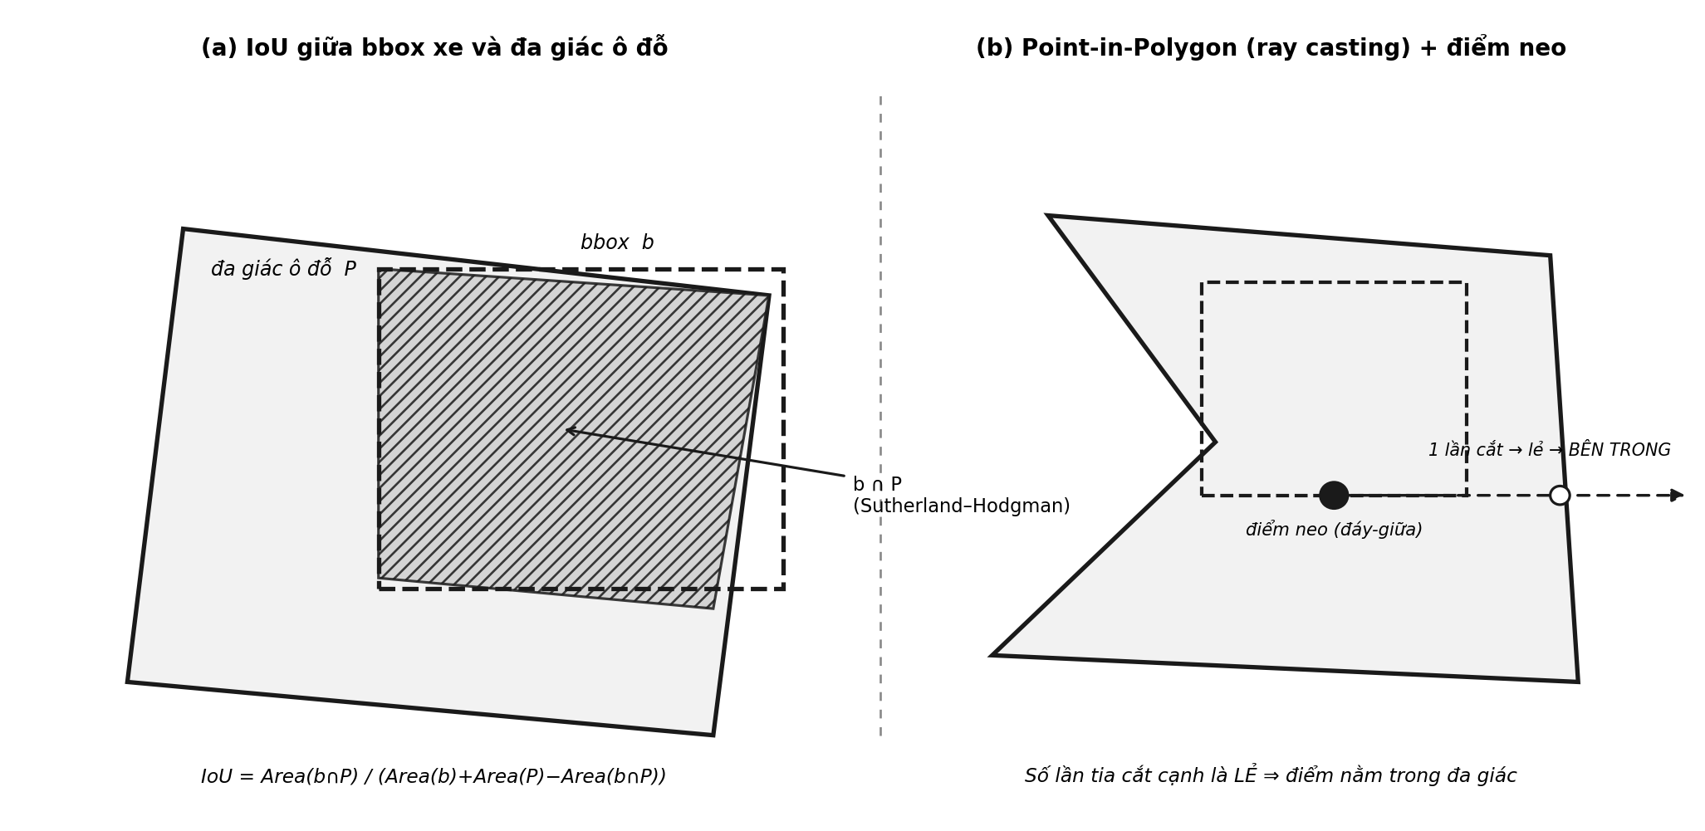
Hình 3 — Hai phép toán hình học nền tảng. (a) IoU giữa bbox và đa giác cần phép cắt đa giác Sutherland–Hodgman để lấy phần giao. (b) Point-in-Polygon bằng ray casting kiểm tra điểm neo (đáy-giữa của xe).

6.1. Diện tích đa giác — công thức dây giày (Shoelace)
Mọi phép IoU đều quy về diện tích. Với đa giác đỉnh (x_1,y_1),…,(x_m,y_m) (đóng kín: đỉnh m+1 ≡ đỉnh 1), diện tích là:
Area(P) = ½ · | Σ_{i=1..m} ( x_i · y_{i+1} − x_{i+1} · y_i ) |
Độ phức tạp O(m). Dấu của tổng (trước khi lấy trị tuyệt đối) còn cho biết chiều của đa giác (kim đồng hồ hay ngược) — hữu ích để chuẩn hoá hướng đỉnh khi người dùng vẽ tuỳ tiện.

6.2. Phần giao box ∩ đa giác — thuật toán cắt Sutherland–Hodgman
Điểm tinh tế thường bị bỏ qua: IoU giữa một hộp chữ nhật và một đa giác bất kỳ không có công thức đóng như IoU giữa hai hộp. Ta phải tính diện tích phần giao bằng cách cắt (clipping) đa giác này theo đa giác kia. Vì cả bbox (4 đỉnh) lẫn ô đỗ (giả định lồi) đều lồi, phần giao cũng lồi và thuật toán Sutherland–Hodgman cho kết quả chính xác:
// Cắt đa giác chủ thể (subject) theo từng cạnh của đa giác cắt (clip).
// Yêu cầu: đa giác clip LỒI. Trả về đa giác giao (có thể rỗng).
function SutherlandHodgman(subject, clip):
output ← subject
for each cạnh (A→B) của clip: // mỗi cạnh là một nửa-mặt-phẳng
input ← output ; output ← []
for each cặp đỉnh liên tiếp (Pcur, Pnxt) trong input:
in_cur ← LeftOf(A,B,Pcur) // Pcur nằm phía trong cạnh?
in_nxt ← LeftOf(A,B,Pnxt)
if in_nxt:
if not in_cur: output.add( Intersect(A,B, Pcur,Pnxt) )
output.add(Pnxt)
else if in_cur: output.add( Intersect(A,B, Pcur,Pnxt) )
return output // diện tích = ShoelaceArea(output)

// LeftOf dùng tích có hướng (cross product) — chỉ phép nhân/trừ, không chia:
LeftOf(A,B,P) := (B.x−A.x)*(P.y−A.y) − (B.y−A.y)*(P.x−A.x) ≥ 0
Độ phức tạp O(|subject| · |clip|); với box 4 đỉnh và ô tứ giác thì chỉ ~16 thao tác — cực rẻ. Lưu ý quan trọng: nếu một ô đỗ bị vẽ lõm (non-convex), Sutherland–Hodgman có thể sai. Cách phòng: ở M3 ràng buộc người dùng vẽ tứ giác lồi, hoặc tam giác hoá đa giác lõm rồi cộng diện tích giao từng tam giác. Nên kiểm tra tính lồi ngay khi lưu layout.

6.3. Chỉ số chồng lấp IoU(box, ô)
Có diện tích giao, IoU được tính trực tiếp:
IoU(b, P) = Area(b ∩ P) / ( Area(b) + Area(P) − Area(b ∩ P) )
Area(b∩P) lấy từ Sutherland–Hodgman; Area(P)=A_j đã tiền tính; Area(b) = (x2−x1)(y2−y1). IoU ∈ [0,1].
Vì sao dùng IoU chứ không chỉ Point-in-Polygon? Point-in-Polygon cho biết một điểm có trong ô không, nhưng không đo mức độ xe lấp đầy ô. Một chiếc xe đỗ lệch sang ô bên cạnh có điểm neo nằm ngoài ô nhưng thân vẫn che ~40% ô — IoU bắt được sắc thái này, và đó chính là vùng tạo ra trạng thái KHÔNG XÁC ĐỊNH. Ta dùng cả hai: IoU đo mức chồng lấp, điểm neo phá thế hoà khi một xe nằm vắt giữa hai ô.

6.4. Kiểm tra điểm trong đa giác — ray casting (chẵn-lẻ)
Để gán một xe về đúng một ô khi nó vắt qua ranh giới, ta kiểm tra điểm neo (đáy-giữa của bbox, xấp xỉ điểm tiếp đất) thuộc đa giác nào. Thuật toán ray casting bắn một tia ngang từ điểm ra vô cực và đếm số lần cắt cạnh đa giác:
function PointInPolygon(p, P): // P = (v_1..v_m)
inside ← false ; j ← m
for i in 1..m:
// cạnh (v_i, v_j): tia ngang qua p cắt cạnh này?
if ((v_i.y > p.y) ≠ (v_j.y > p.y)) and
( p.x < (v_j.x−v_i.x)*(p.y−v_i.y)/(v_j.y−v_i.y) + v_i.x ):
inside ← not inside // mỗi lần cắt đảo trạng thái chẵn/lẻ
j ← i
return inside // LẺ lần cắt ⇒ bên trong
Bẫy biên (edge cases) phải xử lý: (1) điểm trùng đỉnh hoặc nằm trên cạnh — điều kiện (v_i.y > p.y) ≠ (v_j.y > p.y) dùng so sánh nghiêm ngặt một phía để mỗi đỉnh chỉ được đếm một lần, tránh đếm đôi tại đỉnh; (2) cạnh nằm ngang (v_i.y = v_j.y) tự động bị loại bởi điều kiện trên (mẫu số ≠ 0 được đảm bảo); (3) điểm ngay trên biên — quy ước xem là “trong” để thiên về an toàn. Độ phức tạp O(m).

6.5. Bài toán ghép cặp: gán phát hiện cho ô đỗ
Trước khi quyết định trạng thái, ta cần biết với mỗi ô s_j thì box nào (nếu có) đang chiếm nó. Đây là bài toán ghép cặp (assignment) với ba tình huống nhập nhằng:
- Một box, nhiều ô (xe vắt qua ranh giới): gán xe cho ô có IoU lớn nhất; nếu IoU xấp xỉ nhau, dùng điểm neo làm trọng tài — neo thuộc ô nào thì xe thuộc ô đó.
- Một ô, nhiều box (hai xe nhỏ trong một ô): lấy box có IoU lớn nhất làm đại diện; ô vẫn là CÓ XE (ta quan tâm “còn trống không”, không đếm số xe).
- Box của xe khác che ô (xe lớn đi ngang che ô đang xét): không gán cho ô, nhưng tính vào tỉ lệ che khuất của ô — yếu tố đẩy ô về KHÔNG XÁC ĐỊNH.
Chiến lược thực thi là ghép tham lam theo IoU giảm dần, đủ tốt vì mật độ thấp (mỗi ô tối đa ~1 xe). Trước đó dùng AABB + lưới không gian để chỉ xét các cặp gần nhau:
function MatchSlot(j, cand_boxes, D):
best ← ∅ ; bestIoU ← 0 ; occ ← 0
for each box b in cand_boxes: // cand đã lọc thô bằng grid+AABB
u ← IoU(b, P_j)
if PointInPolygon( anchor(b), P_j ) or u > 0:
if u > bestIoU: bestIoU ← u ; best ← b
else: // box của xe khác đè lên ô
occ ← occ + Area(b ∩ P_j) / A_j // cộng dồn tỉ lệ che
return best, bestIoU, min(occ, 1.0)

6.6. Luật quyết định trạng thái thô — bộ phân loại 3 lớp bằng ngưỡng
Có (bestIoU, c*, occ) cho ô j (với c* là confidence của box đại diện), ta áp luật ngưỡng để ra trạng thái thô (raw) tại frame hiện tại. Luật này là bản dịch trực tiếp của định nghĩa 3 trạng thái trong báo cáo thành mã, theo đúng thứ tự ưu tiên:
// Ngưỡng (hằng số có thể tinh chỉnh trên tập validation):
// IOU_HI = 0.5 IOU_LO = 0.3 CONF_HI = 0.7 CONF_LO = 0.5 OCC = 0.6
function DecideRawState(iou, c, occ):
if iou ≥ IOU_HI and c* ≥ CONF_HI:
return CÓ XE // chắc chắn có xe

if occ > OCC or CONF_LO ≤ c* < CONF_HI or IOU_LO ≤ iou < IOU_HI:
return KHÔNG XÁC ĐỊNH // tín hiệu nhập nhằng → nói thật

if (không box nào có iou ≥ IOU_LO) or (mọi c < CONF_LO):
return TRỐNG // rõ ràng trống

return KHÔNG XÁC ĐỊNH // lưới an toàn (catch-all)
Ba tinh thần thiết kế ẩn trong luật này. (1) Thứ tự ưu tiên không thể đảo: kiểm tra CÓ XE trước, KHÔNG XÁC ĐỊNH ở giữa, TRỐNG sau cùng — vì “chắc chắn” thì cần điều kiện mạnh nhất. (2) Vùng đệm (dead-band) cố ý: khoảng IoU ∈ [0.3, 0.5) và conf ∈ [0.5, 0.7) không bị ép về hai cực mà rơi vào KHÔNG XÁC ĐỊNH — đây là hiện thân toán học của nguyên tắc “thà nói không chắc”. (3) Lưới an toàn cuối: mọi trường hợp lọt khỏi ba nhánh trên đều mặc định KHÔNG XÁC ĐỊNH, không bao giờ rơi vào trạng thái rỗng không xác định.
Bảng ánh xạ định nghĩa ↔ ngưỡng (để bảo vệ trước thầy):
Trạng thái thô | Điều kiện (theo định nghĩa báo cáo) | Mã hoá ngưỡng trong DecideRawState
CÓ XE | ≥1 box xe máy với IoU ≥ 0.5 và confidence ≥ 0.7 | iou ≥ IOU_HI ∧ c* ≥ CONF_HI
KHÔNG XÁC ĐỊNH | conf ∈ [0.5,0.7) hoặc IoU ∈ [0.3,0.5) hoặc ô bị che > 60% | occ>OCC ∨ CONF_LO≤c*<CONF_HI ∨ IOU_LO≤iou<IOU_HI
TRỐNG | không box nào IoU ≥ 0.3, hoặc mọi box confidence < 0.5 | (¬∃ iou≥IOU_LO) ∨ (∀ c<CONF_LO)

7. Tầng thời gian — vì sao một frame là không đủ
Trạng thái thô ở Mục 6.6 mới là quyết định tức thời trên một frame. Nếu xuất thẳng raw ra màn hình, hệ sẽ chớp tắt (flicker) mỗi khi YOLO trượt một frame, và sẽ báo nhầm một xe đang chạy ngang là “đã đỗ”. Tầng thời gian khử hai bệnh này bằng bộ định thời dwell và trễ hysteresis.

7.1. Quy đổi thời gian sang số frame
Mọi ngưỡng thời gian được quy về số frame theo nhịp lấy mẫu f_s:
n_park = ⌈ τ_park · f_s ⌉ , n_leave = ⌈ τ_leave · f_s ⌉ , n_viol = ⌈ 30 · f_s ⌉
Ví dụ f_s = 5 FPS, τ_park = 5s ⇒ một ô phải “thấy xe” liên tục ≥ 25 frame mới chuyển sang CÓ XE; vùng cấm cần 150 frame liên tục để báo vi phạm.
τ_park = 5s (từ báo cáo: xe phải dừng ≥ 5s mới tính là đỗ) lọc xe đi ngang. τ_leave ≈ 3s (chọn nhỏ hơn) để khi xe rời đi, ô nhả về TRỐNG nhanh hơn — bất đối xứng có chủ đích: vào thì thận trọng, ra thì nhạy, để bộ đếm chỗ trống luôn cập nhật kịp.

7.2. Trễ (hysteresis): hai ngưỡng thay vì một
Bệnh chớp tắt sinh ra khi dùng một ngưỡng cho cả hai chiều: tín hiệu dao động quanh ngưỡng làm trạng thái nhảy liên tục. Hysteresis tách thành hai điều kiện không đối xứng — chuyển EMPTY→OCCUPIED cần raw=CÓ XE giữ ≥ n_park; chuyển ngược cần raw=TRỐNG giữ ≥ n_leave. Giữa hai ngưỡng là vùng “dính” (sticky) giữ nguyên trạng thái cũ, hấp thụ nhiễu một-vài-frame.

7.3. Máy trạng thái mỗi ô đỗ
Gộp dwell + hysteresis thành một máy trạng thái hữu hạn (FSM) cho mỗi ô. Mỗi ô giữ σ_j (trạng thái ổn định) và một bộ đếm hold_j đếm số frame liên tục raw lệch khỏi σ_j:
function UpdateStateMachine(σ, raw, hold):
if raw == σ: // raw xác nhận trạng thái hiện tại
hold ← 0 // reset bộ đếm
return σ, hold
hold ← hold + 1 // raw đang khác σ → đếm thời gian “khác”
n_need ← Threshold(σ, raw) // ngưỡng phụ thuộc hướng chuyển
if hold ≥ n_need:
return raw, 0 // đủ lâu → CHỐT chuyển sang trạng thái mới
return σ, hold // chưa đủ → GIỮ trạng thái cũ (sticky)

// Ngưỡng theo hướng chuyển (bảng chuyển bên dưới):
Threshold(EMPTY , OCCUPIED) = n_park (≈5s)
Threshold(OCCUPIED , EMPTY ) = n_leave (≈3s)
Threshold( * , UNKNOWN ) = n_unk (≈1–2s)
Threshold(UNKNOWN , * ) = ngưỡng tương ứng của trạng thái đích

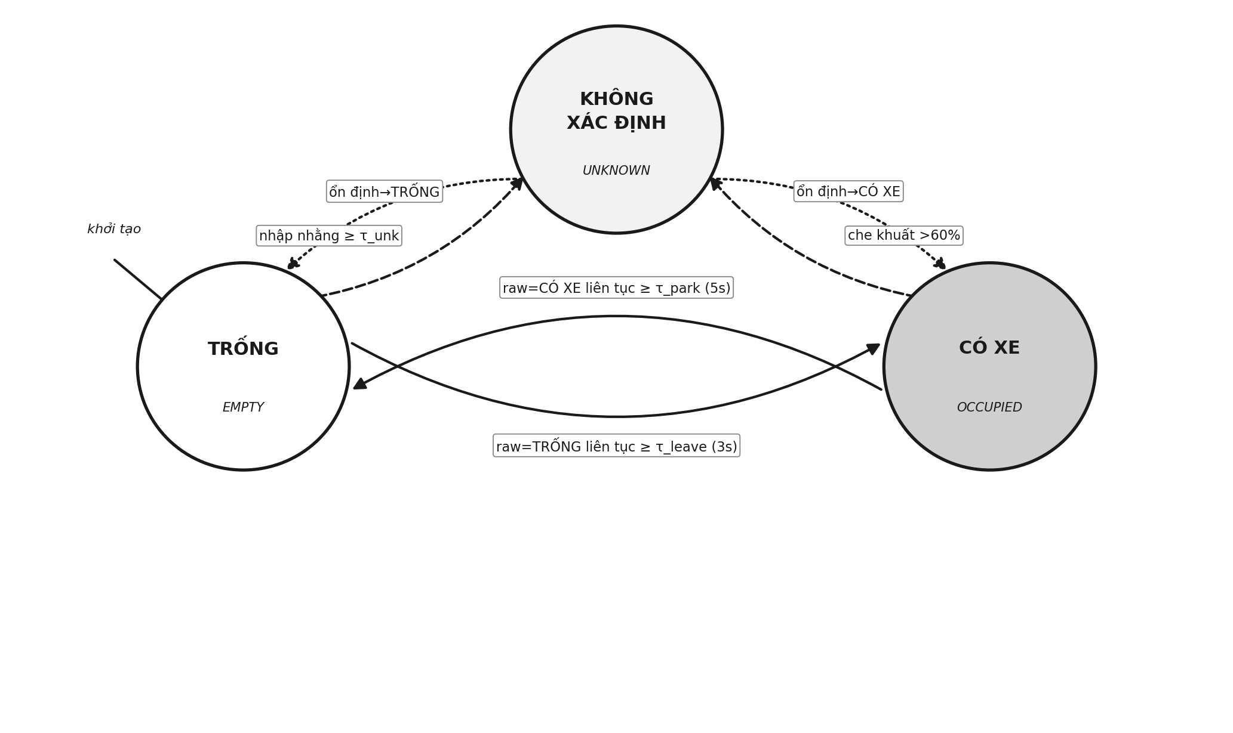
Hình 2 — Máy trạng thái có trễ cho mỗi ô đỗ. Nét liền: chuyển có dwell dài (vào/ra chỗ đỗ). Nét đứt: rơi vào KHÔNG XÁC ĐỊNH khi nhập nhằng/che khuất. Nét chấm: thoát KHÔNG XÁC ĐỊNH khi tín hiệu ổn định trở lại.
Bảng chuyển trạng thái đầy đủ:
Từ trạng thái | Điều kiện kích hoạt | Sang trạng thái
TRỐNG | raw = CÓ XE liên tục ≥ n_park (5s) | CÓ XE
CÓ XE | raw = TRỐNG liên tục ≥ n_leave (3s) | TRỐNG
TRỐNG / CÓ XE | raw = KHÔNG XÁC ĐỊNH liên tục ≥ n_unk | KHÔNG XÁC ĐỊNH
KHÔNG XÁC ĐỊNH | raw = CÓ XE ổn định ≥ n_park | CÓ XE
KHÔNG XÁC ĐỊNH | raw = TRỐNG ổn định ≥ n_leave | TRỐNG
(mọi trạng thái) | raw == trạng thái hiện tại | giữ nguyên (reset bộ đếm)

7.4. Phát hiện vi phạm trong vùng cấm
Phát hiện vi phạm dùng lại đúng cơ chế dwell, nhưng trên vùng cấm z_k thay vì ô đỗ, với ngưỡng 30s (R3 — giảm false alarm). Một xe chỉ đi qua vùng cấm sẽ không bị báo; chỉ xe dừng trong vùng cấm liên tục > 30s mới sinh cảnh báo, kèm ảnh bằng chứng và confidence để bảo vệ xác minh:
function CheckViolation(z_k, D, vtimer):
occupied ← ∃ box b ∈ D : ( PointInPolygon(anchor(b), z_k)
or IoU(b, z_k) ≥ 0.5 ) and conf(b) ≥ 0.7
if occupied: vtimer[k] ← vtimer[k] + 1
else: vtimer[k] ← 0
if vtimer[k] == n_viol: // vừa CHẠM mốc 30s (báo một lần)
return Alert(zone=z_k, snapshot=crop(b), conf=conf(b))
return ∅
Cờ == n_viol (bằng đúng, không phải ≥) đảm bảo báo đúng một lần tại thời điểm chạm mốc, tránh spam cảnh báo mỗi frame suốt thời gian xe còn ở đó.

8. M5 — Tổng hợp, trực quan hoá và cảnh báo
M5 đóng vòng, biến trạng thái thành thông tin con người dùng được. Ba sản phẩm đầu ra:
- Bộ đếm chỗ trống. free(t) = | { j : σ_j(t) = TRỐNG } |, có thể nhóm theo khu vực (tầng/dãy) để bảng điện tử hướng dẫn người vào bãi đi thẳng tới chỗ còn trống.
- Bản đồ 2D tô màu. Mỗi ô vẽ theo σ_j: TRỐNG (xanh), CÓ XE (đỏ), KHÔNG XÁC ĐỊNH (vàng). Vì poster in đen-trắng, dùng kèm pattern/sắc xám (gạch chéo / chấm / đặc) để phân biệt khi mất màu.
- Cảnh báo có trách nhiệm. Mỗi alert hiển thị lý do + ảnh + confidence để bảo vệ xác minh — hiện thực hoá nguyên tắc “AI hỗ trợ, người quyết định”. Hệ không tự xử phạt (ngoài phạm vi).
Khép vòng phản hồi: Σ(t) vừa hiển thị, vừa được ghi lại làm σ_j(t−1) cho frame kế tiếp — đây chính là mũi tên chấm trong Hình 1, biến chuỗi quyết định rời rạc thành một dòng trạng thái liên tục, ổn định theo thời gian.
9. Phân tích độ phức tạp và ngân sách độ trễ
Yêu cầu R4 (≤ 200ms/frame) và R5 (≥ 10 FPS) buộc thuật toán phải “rẻ” ở vòng lặp online. Ta phân tích theo từng tầng. Ký hiệu: N = số ô (≤200), K = số vùng cấm, n = số phát hiện/ frame, m = số đỉnh đa giác (~4), k = số ô trung bình mà một box “chạm” (nhỏ nhờ lưới).
Giai đoạn | Công việc | Độ phức tạp | Chi phí thực tế
Cài đặt | Shoelace + AABB + dựng lưới | O(Σ m_j) = O(N·m) | một lần, vài ms
M1 | Letterbox + CLAHE | O(H·W) | vài ms
M2 | Suy luận YOLOv8n @640 | ≈ hằng số T_det | CHI PHỐI (~tens ms/GPU)
M4 ghép cặp | lọc lưới + IoU(clip) mỗi cặp gần | O(n·k·m) | < 5 ms (N≤200)
M4 quyết định | luật + FSM mỗi ô | O(N) | không đáng kể
M4 vi phạm | kiểm tra mỗi vùng cấm | O(K·n) | không đáng kể
M5 | vẽ bản đồ + đếm | O(N) | vài ms
Kết luận then chốt: toàn bộ phần hình học/logic của M4 là phụ so với suy luận YOLO. Độ trễ một frame ≈ T_det + O(H·W) + O(n·k·m + N), trong đó T_det áp đảo. Do đó đòn bẩy đạt R4/R5 nằm ở M1 và M2, không phải M4.
Ba kỹ thuật bảo đảm ngân sách:
- Lưới không gian + AABB (broad-phase). Thay vì xét cả N·n cặp (ô × box), chỉ xét các cặp có hộp bao chồng nhau → giảm về O(n·k). Phép cắt đa giác đắt chỉ chạy trên ứng viên đã lọc.
- Tách nhịp phát hiện và nhịp hiển thị. Trạng thái ô đổi chậm, nên chạy M2 ở 5 FPS là đủ; UI vẫn có thể vẽ lại 30 FPS bằng trạng thái gần nhất. Điều này “mua” throughput mà không hi sinh độ chính xác.
- Mô hình nhẹ đúng tầm. YOLOv8n/s thay vì biến thể lớn, đổi một chút mAP lấy độ trễ — cần đo bảng so sánh YOLOv8n vs s để chọn điểm cân bằng đạt cả R1 lẫn R4 trên GTX 1060.
Không gian nhớ: O(N·m) cho đa giác + O(N+K) cho trạng thái và bộ đếm. Tuyến tính, không đáng lo với N ≤ 200.

10. Xử lý các trường hợp biên
Sức mạnh của một thuật toán nằm ở chỗ nó không sụp đổ trước tình huống lệch chuẩn. Bảng dưới liệt kê các ca biên và cơ chế của thuật toán đã chặn chúng ở đâu — đây là phần thầy hay “xoáy” khi bảo vệ:
Tình huống biên | Nếu xử lý ngây thơ | Cơ chế trong thuật toán đã chặn
Xe đi ngang qua ô | Báo nhầm “CÓ XE” chớp nhoáng | Dwell n_park (5s): chưa đủ thời gian → giữ TRỐNG
YOLO trượt 1–2 frame | Ô chớp tắt TRỐNG↔CÓ XE | Hysteresis + bộ đếm hold: hấp thụ nhiễu ngắn
Xe vắt qua 2 ô | Đếm trùng hoặc gán sai ô | IoU lớn nhất + điểm neo phá thế hoà (Mục 6.5)
Hai xe trong một ô | Logic đếm số xe rối | Chỉ quan tâm “còn trống?” → đại diện IoU lớn nhất
Xe lớn che ô đang xét | Báo nhầm TRỐNG (vì không thấy xe trong ô) | occ > 60% → KHÔNG XÁC ĐỊNH (không khẳng định bừa)
Bóng đổ giống xe | Tăng false positive | CLAHE + ngưỡng confidence ≥ 0.5/0.7 loại bóng mờ
Ánh sáng yếu (đêm/hầm tối) | Confidence tụt, đoán bừa | Tín hiệu yếu rơi vào KHÔNG XÁC ĐỊNH — trung thực
Camera rung nhẹ | IoU dao động, trạng thái nhiễu | Hysteresis hấp thụ; rung lớn cần hiệu chỉnh lại layout (A1/A2)
Mẫu số chung: ba lớp phòng vệ xếp chồng — confidence lọc nhiễu nhận diện, vùng đệm IoU/conf biến nhập nhằng thành KHÔNG XÁC ĐỊNH, dwell+hysteresis lọc nhiễu thời gian. Mỗi ca biên bị chặn bởi ít nhất một lớp.

11. Truy vết: thuật toán đáp ứng yêu cầu gốc ở đâu
Mỗi yêu cầu định lượng R1–R6 của bài toán gốc được phục vụ bởi một thành phần cụ thể — đây là bằng chứng “giải pháp khớp vấn đề” mà thầy đặc biệt coi trọng:
Yêu cầu | Nội dung | Thành phần thuật toán đáp ứng
R1 | mAP@0.5 phát hiện xe ≥ 85% | M2 (YOLOv8 fine-tune) + M1 (CLAHE chuẩn hoá đầu vào). Chất lượng nhận diện là “nhiên liệu” của mọi tầng sau.
R2 | Accuracy 3 trạng thái ≥ 90% | M4: luật ngưỡng + tầng thời gian (dwell/hysteresis) khử lỗi tức thời, nâng độ chính xác trạng thái ổn định.
R3 | Precision vi phạm ≥ 85% | Dwell 30s + conf ≥ 0.7 + vùng đệm KHÔNG XÁC ĐỊNH + người xác minh → tối thiểu hoá false alarm.
R4 | Latency ≤ 200ms/frame | M4 O(n·k·m+N) là phụ; mô hình nhẹ + tiền tính + lọc lưới giữ độ trễ dưới ngưỡng.
R5 | Throughput ≥ 10 FPS | Lấy mẫu frame + tách nhịp phát hiện/hiển thị + AABB broad-phase.
R6 | IoU người gán nhãn ≥ 0.75 | Định nghĩa ngưỡng IoU/conf rõ ràng (Mục 6.6) làm guideline gán nhãn nhất quán — khép vòng dữ liệu↔thuật toán.

12. Giả mã hợp nhất end-to-end (bản tham chiếu)
Gộp toàn bộ các hàm con vào một bản tham chiếu liền mạch — dùng làm khung khi code và làm cơ sở cho khối “Solution algorithm” trên poster (sơ đồ khối + pseudocode rút gọn).
INPUT : luồng video {F_t}, tệp layout L=({P_j},{z_k})
OUTPUT: với mỗi t → Σ(t)=(σ_1..σ_N), free(t), Alerts(t)
════════════════════════════════════════════════════════════
SETUP(frame_mau): // M3, một lần
{P_j},{z_k} ← UI_DrawPolygons(frame_mau)
∀j: A_j←Shoelace(P_j); AABB_j←BBox(P_j); σ_j←TRỐNG; hold_j←0
grid ← BuildSpatialGrid({AABB_j}); ∀k: vtimer_k←0

RUN_ONLINE(stream): // lặp mãi
loop:
F_t ← SampleFrame(stream, f_s) // M1
X ← CLAHE( Letterbox(F_t, 640) )
D_t ← MapBack( YOLO.detect(X) ) // M2 (đã NMS)

for j in 1..N: // M4 — trạng thái ô
cand ← grid.query(AABB_j)
b*,iou,occ ← MatchSlot(j, cand, D_t)
raw ← DecideRawState(iou, conf(b*), occ)
σ_j, hold_j ← UpdateStateMachine(σ_j, raw, hold_j)

for k in 1..K: // M4 — vi phạm
Alerts ∪= CheckViolation(z_k, D_t, vtimer)

free ← |{ j : σ_j==TRỐNG }| // M5
Render2DMap(σ); ShowCount(free); Notify(Alerts)
// σ trở thành σ(t−1) cho vòng kế tiếp (vòng phản hồi)
════════════════════════════════════════════════════════════
Hàm hình học: Shoelace · SutherlandHodgman · IoU · PointInPolygon
Hằng số: IOU_LO=0.3 IOU_HI=0.5 CONF_LO=0.5 CONF_HI=0.7
OCC=0.6 τ_park=5s τ_leave=3s τ_viol=30s

13. Điểm nhấn khi bảo vệ
Bốn câu chốt nên thuộc lòng — mỗi câu gói một tầng tư duy của thuật toán:
- Vì sao có trạng thái thứ ba? “Trạng thái KHÔNG XÁC ĐỊNH cho hệ quyền nói thật khi không chắc, biến vùng nhập nhằng của IoU/confidence thành tín hiệu trung thực thay vì đoán bừa — đó là cách tụi em giảm false alarm ngay từ thiết kế.”
- Vì sao một frame không đủ? “Trạng thái ô có quán tính thời gian. Tụi em dùng bộ định thời dwell 5s để lọc xe đi ngang và trễ hysteresis để chống chớp tắt — thuật toán là một máy trạng thái, không phải phân loại từng khung hình.”
- Lõi toán học là gì? “Phần ‘xe có trong ô không’ tụi em ánh xạ thành hình học tính toán: IoU qua phép cắt đa giác Sutherland–Hodgman và Point-in-Polygon bằng ray casting — không phải học máy, nên xác định và giải thích được.”
- Có chạy nổi real-time không? “Phần hình học chỉ O(n·k·m), độ trễ do YOLO chi phối; nhờ lấy mẫu frame, tiền tính diện tích/AABB và lọc lưới, tụi em giữ ≤200ms/frame và ≥10 FPS trên GPU phổ thông.”

Tài liệu nội bộ nhóm đồ án · Mục Solution — Thuật toán tổng · Đề tài: Giám Sát Đỗ Xe Máy Bằng Camera

